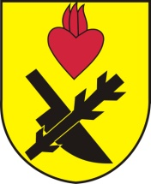**Obec Oslnovice**

**Oslnovice 18**

**671 07 Uherčice u Znojma**

**Oznámení starosty obce Oslnovice o konání**

**zasedání Zastupitelstva obce Oslnovice.**

Starosta obce Oslnovice, v souladu s § 103 odst.5 zákona č. 128/2000 Sb., o obcích ve znění pozdějších předpisů, oznamuje, že dne **17.4.2023** v **19,00** hod. se koná v zasedací místností OÚ **druhé** zasedání Obecního zastupitelstva v Oslnovicích v r. 2023.

Program jednání:

1. Návrh rozpočtu na rok 2023

2. Zajištění prací v obci v roce 2023

3. Aktuální stav projektů obce

4. Různé

*Zasedání je veřejně přístupné.*

*Za OÚ Oslnovice*

*Ing. Jan Voříšek-starosta*

Oslnovice 9.4.2023

Vyvěšeno na úřední a elektronické desce dne: 9.4.2023

Sňato z úřední a elektronické desky dne :